Министерство здравоохранения Тульской области

ГУЗ «Тульский областной центр медицинской профилактики и реабилитации им. Я.С.Стечкина»

Роль питания в
профилактике рака

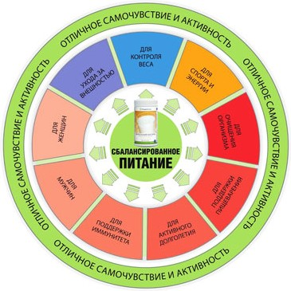

(памятка для населения)

Тула, 2018г.

Установлено, что из-за различных генетических ошибок, под влиянием вредных факторов и неправильного обмена веществ в нашем теле рождается до 10 миллионов мутированных злокачественных клеток, но здоровая иммунная система быстро их уничтожает, т.к. обладает способностью распознавать и уничтожать раковые клетки, предупреждать метастазирование и рецидивы опухоли.
Российским онкологическим научным центром имени Н.Н.Блохина накоплены убедительные, научно-обоснованные данные, что приоритетом в области профилактики рака, признанным современной наукой, является рационализация питания. Доля злокачественных опухолей, связанных с питанием, составляет 30%.
Современной науке о питании известны 45 необходимых пищевых веществ, которые в разных количествах содержатся в различных пищевых продуктах. Только ежедневное потребление пищевых продуктов из всех групп дает возможность получить с пищей все необходимые вещества и достаточное количество энергии в соответствии с возрастом, полом, степенью физической нагрузки, т. е. построить рациональное питание.
Каждое переедание, так или иначе, ослабляет иммунитет и чем больше человек переедает, тем существеннее снижается активность иммунитета, поэтому ожирение от переедания считается одной из главных причин рака многих органов.
Из-за недостатка в рационах питания овощей, фруктов, рыбы и молочных продуктов формируется дефицит витаминов А, С, К, группы В, железа, кальция, фосфора, селена, клетчатки и др., что приводит к резкому снижению устойчивости организма к воздействию неблагоприятных факторов окружающей среды, нарушению функций антиоксидантной защиты, иммунодефицитным состояниям.
Научными исследованиями института питания РАМН установлено, что многие продукты питания содержат натуральные антиканцерогенные вещества, препятствующие развитию рака, но есть и «опасные» продукты, которые могут провоцировать образование злокачественных новообразований.

Профилактика рака включает в себя 6 основных принципов:

- предупреждение ожирения, т.к. избыточный вес является фактором риска развития многих злокачественных опухолей, в том числе рака молочной железы и рака тела матки;
- уменьшение потребления жира при обычной двигательной активности не более 50-70г жира в день (предупреждение развития рака молочной железы, толстой кишки и предстательной железы);
- обязательное присутствие в пище овощей и фруктов, обеспечивающих организм растительной клетчаткой, витаминами и веществами, обладающими антиканцерогенным действием, к которым относятся: желтые и красные овощи, содержащие каротин (морковь, помидоры, тыква, редька и др.); фрукты, содержащие большое количество витамина С (цитрусовые, киви и др.); капуста (особенно брокколи, цветная и брюссельская); чеснок, лук, хрен;
- регулярное и достаточное употребление растительной клетчатки (до 35 г ежедневно), которая содержится в цельных зернах злаковых культур, отрубях, овощах и фруктах. Растительная клетчатка связывает ряд канцерогенов, сокращает время их контакта с толстой кишкой за счет улучшения моторики;
- ограничение потребления алкоголя, т.к. известно, что алкоголь является одним из факторов риска развития рака полости рта, пищевода, печени и молочной железы;
- ограничение потребления копченой и нитрит- содержащей пищи. В копченой пище содержится значительное количество канцерогенов. Нитриты содержатся в колбасных изделиях, которые часто используются производителями для ее подкрашивания с целью придания продукции лучшего товарного вида;
- ежедневное потребление воды в достаточных количествах (30 мл на 1 кг веса, является профилактикой развития рака мочевого пузыря).
С учетом вышеизложенного следует отметить, что не существует какое-то специальное противораковое питание, не следует выискивать для него особые продукты и готовить из них специальные блюда. Достаточно следить за своим питанием, стараться, чтобы питание было рациональным и сбалансированным.
Помните, что рациональное и сбалансированное питание не только обеспечит нормальную жизнедеятельность, физическую активность и долголетие, но и поможет Вашему организму противостоять многим болезням, в том числе и развитию злокачественных новообразований.

